TUTORIAL DE LAMBDA , KOTLIN, MICRONAUT E SPEK

Definição:

Escrevendo a função com o Micronaut
O Micronaut é uma estrutura full-stack moderna, baseada em JVM, para a construção de microsserviços modulares e facilmente testáveis em aplicativos sem servidor.

Para este exemplo vamos aproveitar a idéia anterior usando agora o hebraico e fazendo alguns ajustes.

1 – Crie o projeto com Micronaut a partir do Intellij com esta configuração:

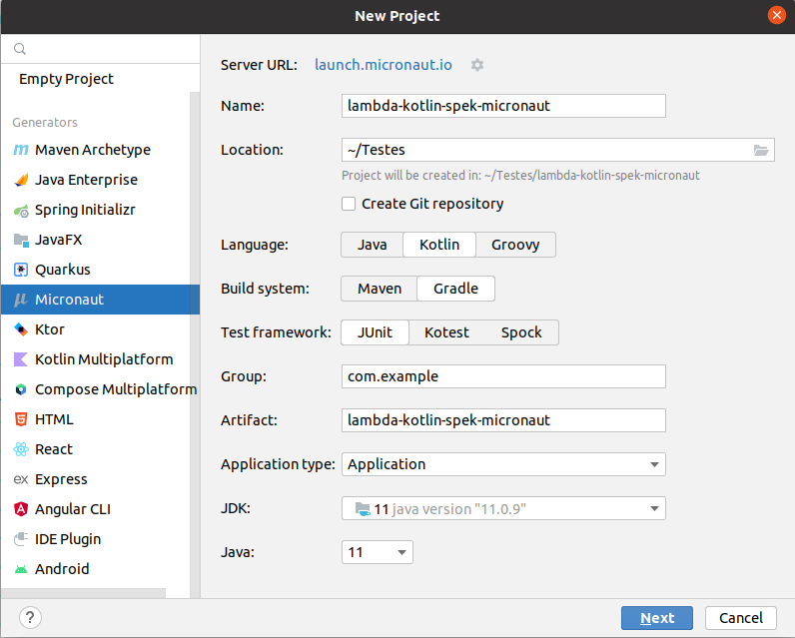

2 – Instalar o plugin Spek

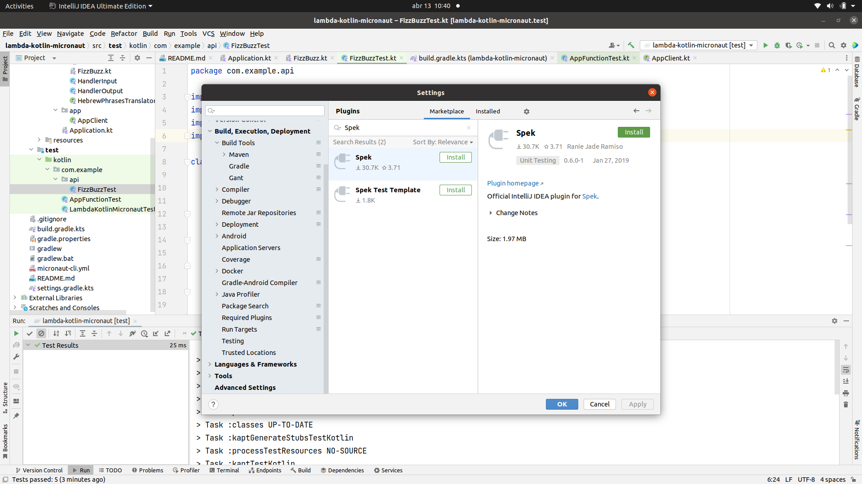

3 – Estrutura do projeto
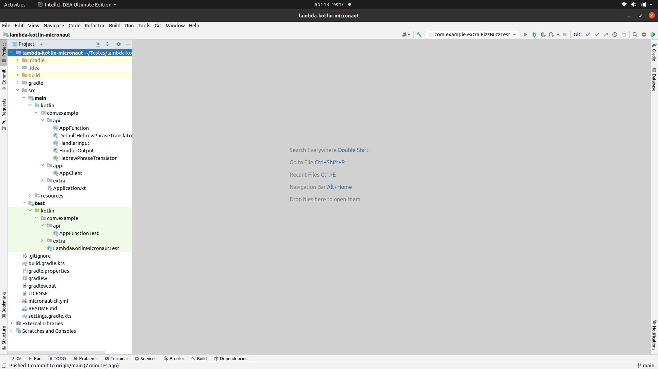

4 – API

A - HebrewPhraseTranslator
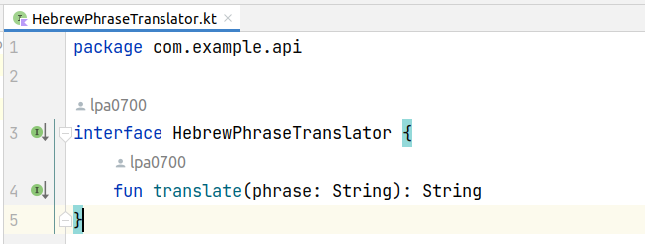

B - DefaultHebrewPhraseTranslator
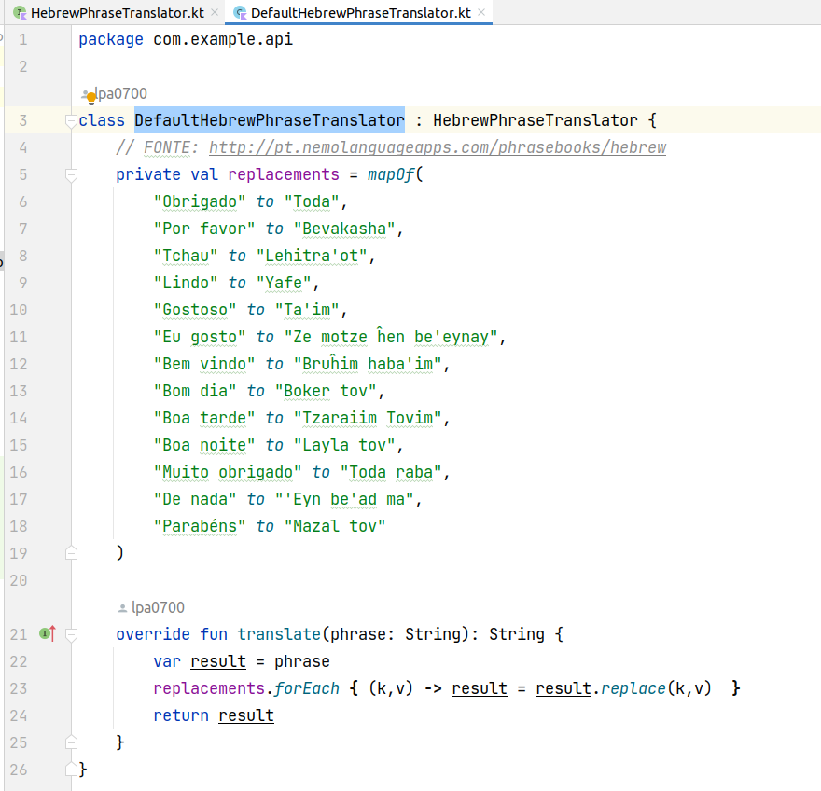

As classes HandlerInput e HandlerOutput são iguais ao projeto anterior.

C - AppClient
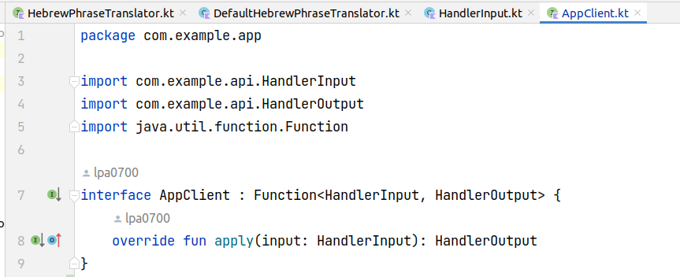

D – AppFunction

Obs: Repare na anotação [@FunctionBean] ela é responsável por mapear na aws o handler agora controlado pelo Micronaut. Quando criamos nosso manipulador de evntos será esse nome escolhido que colocaremos na definição.
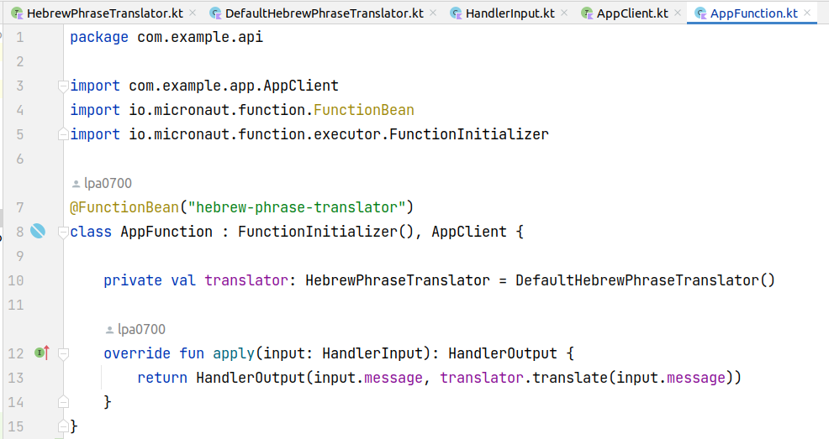

E – Application
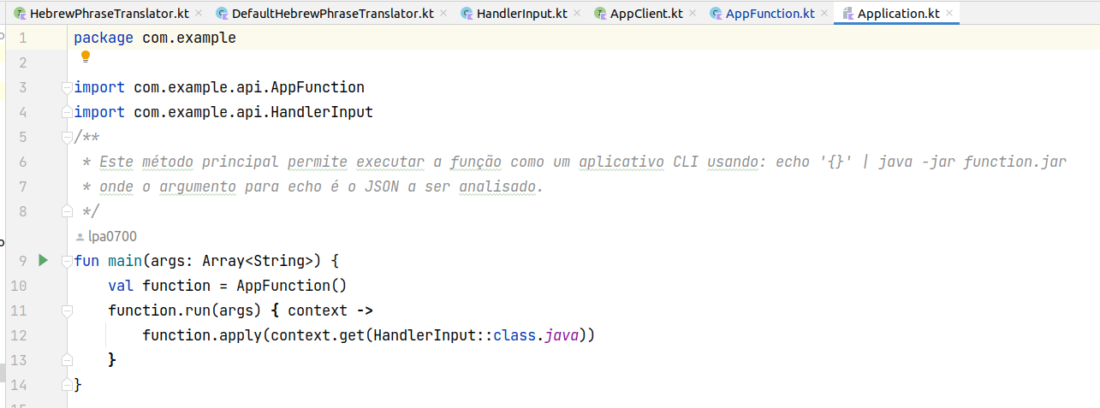

5 – Teste

A – AppFunctionTest
Obs: Aqui estamos usando o Spek da jetbrains caso tenha instalado o plugin
Nas ferramentas usadas na aplicação há um link para informações sobre o projeto Spek.

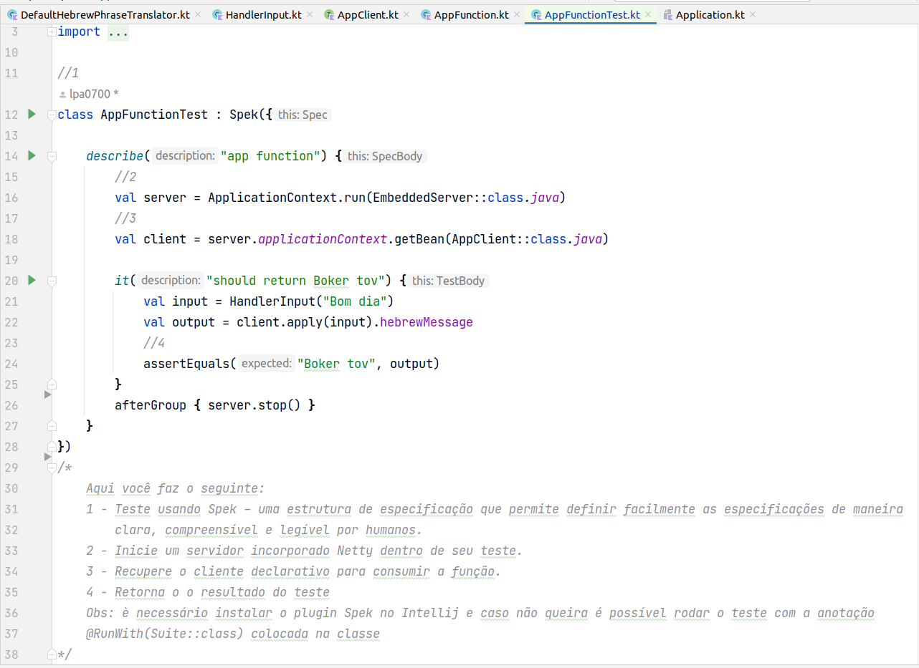

7 – Libs usadas
Obs: Muitas dessas já vem comom default ao criar o projeto
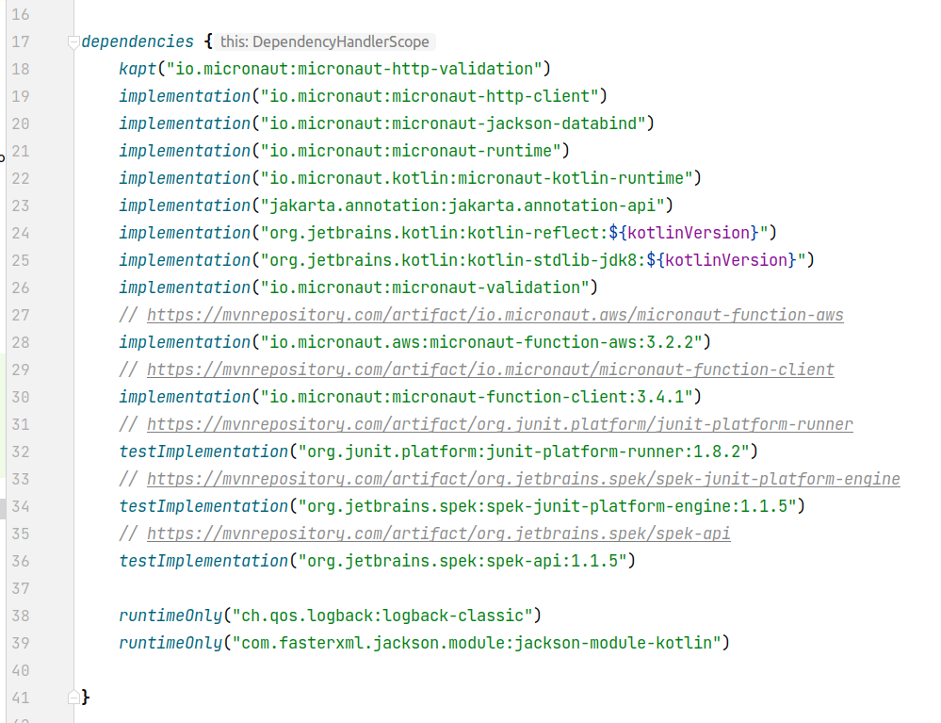

6 – Diferença AWS do projeto anterior
Obs: Aqui veremos algumas diferenças na implantação do projeto na AWS.

A – Siga os passos anteriores da criação da lambda até a configuração do handler e altere conforme abaixo:
Obs: Coloque o valor abaixo no manipulador (Handler)

io.micronaut.function.aws.MicronautRequestStreamHandler
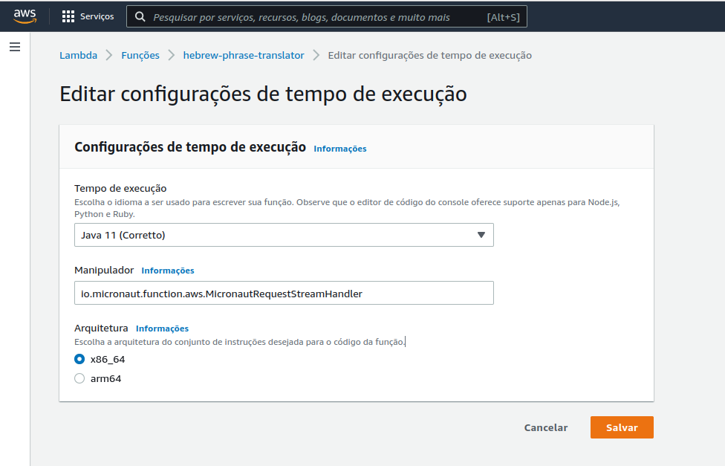

B – Cria um evento como o anterior com o resultado semelhante ao abaixo:
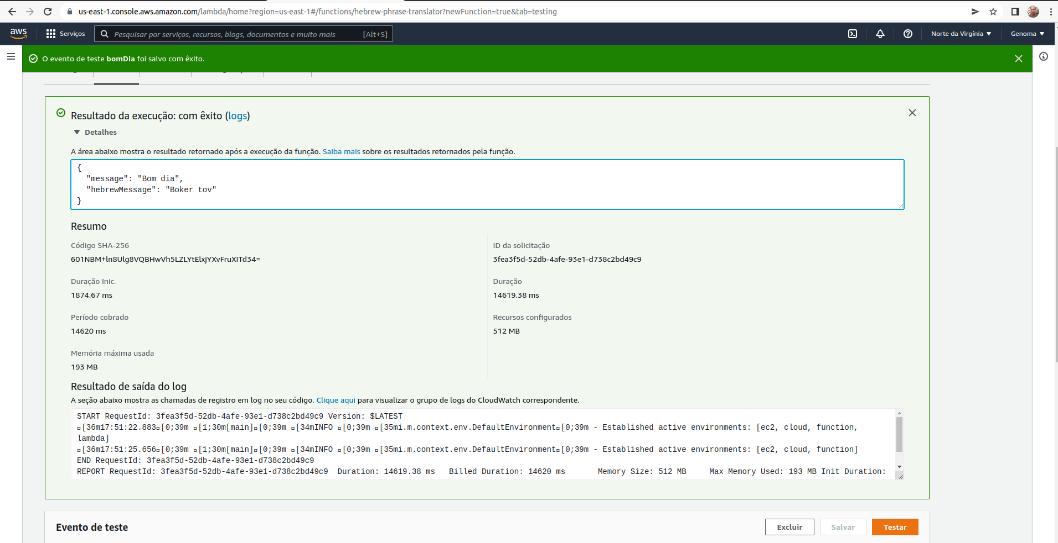

C – Faça a configuração do gatilho API Gateway e seu teste conforme o anterior com resultado semelhante ao abaixo:
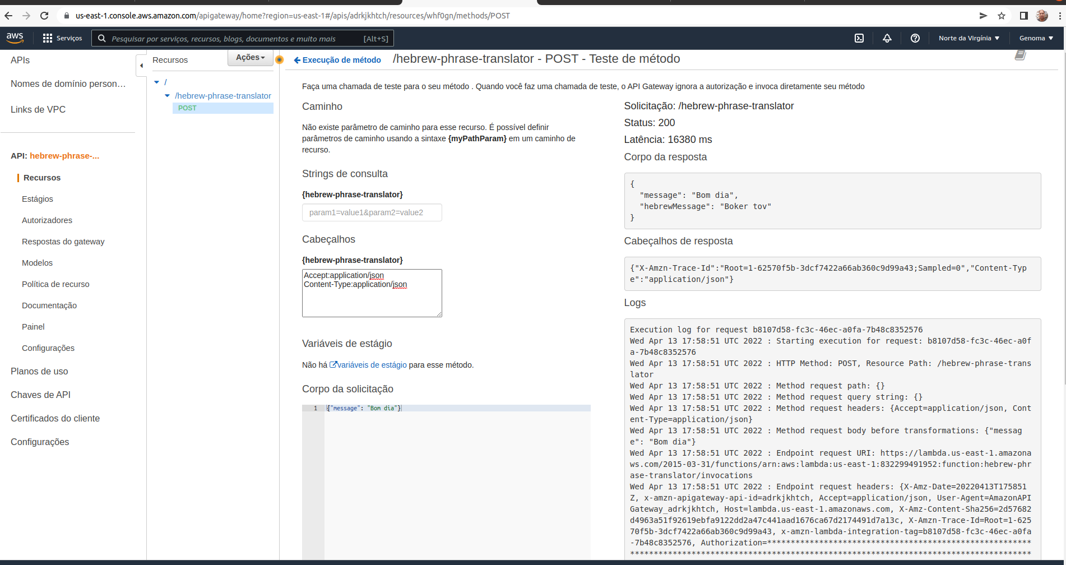

D – Faça a implantação do projeto como o anterior.

E – Teste a implantação com a nova url conforme resultado semelhante ao abaixo:
